ｽﾍﾟｸﾄﾙﾗﾍﾞﾙ: ｽﾍﾟｸﾄﾙ 1

ﾗｲﾌﾞﾀｲﾑ 120.0 s

収集ｼﾞｵﾒﾄﾘ[度] :

試料傾斜角 = 0.0

方位角 = 0.0

ｴﾚﾍﾞｰｼｮﾝ = 30.0

加速電圧 = 10.00 kV

ｽﾍﾟｸﾄﾙ全ｶｳﾝﾄ数 = 233516

|  |  |  |  |
| --- | --- | --- | --- |
| ｻﾝﾌﾟﾙﾃﾞｰﾀ : | ｴﾈﾙｷﾞｰ[eV] | 分解能[eV] | ｶｳﾝﾄ数 |
| ｽﾄﾛｰﾌﾞ : | 3.8 | 51.86 | 1192307 |
|  |  |  |  |

定量最適化がおこなわれていません

ｽﾍﾟｸﾄﾙ処理 :

省略されたﾋﾟｰｸはありません

処理ｵﾌﾟｼｮﾝ : 酸素 ｽﾄｲｷｵﾒﾄﾘ (ﾉｰﾏﾗｲｽﾞ)

繰り返し回数 = 2

ｽﾀﾝﾀﾞｰﾄﾞ :

Na Albite 1999/06/01

Mg MgO 1999/06/01

Al Al2O3 1999/06/01

Si SiO2 1999/06/01

P GaP 1999/06/01

S FeS2 1999/06/01

K MAD-10 Feldspar 1999/06/01

Ca Wollastonite 1999/06/01

Cr Cr 1999/06/01

Mn Mn 1999/06/01

Fe Fe 1999/06/01

Ni Ni 1999/06/01

|  |  |  |  |  |  |
| --- | --- | --- | --- | --- | --- |
| 元素 | 質量濃度 | 原子数 | 化合物 | 化学式 |  |
|  | [%] | 濃度[%] | 濃度[%] |  |  |
| Na K | -0.48 | -1.30 | -0.65 | Na2O |  |
| Mg K | 97.48 | 247.97 | 161.63 | MgO |  |
| Al K | 1.23 | 2.81 | 2.31 | Al2O3 |  |
| Si K | 82.09 | 180.75 | 175.61 | SiO2 |  |
| P K | -93.49 | -186.67 | -214.22 | P2O5 |  |
| S K | -70.94 | -136.84 | -177.14 | SO3 |  |
| K K | 0.43 | 0.67 | 0.51 | K2O |  |
| Ca K | -1.62 | -2.50 | -2.27 | CaO |  |
| Cr K | -4.15 | -4.93 | -6.06 | Cr2O3 |  |
| Mn K | 0.73 | 0.82 | 0.94 | MnO |  |
| Fe K | 97.91 | 108.43 | 125.96 | FeO |  |
| Ni K | 26.22 | 27.63 | 33.37 | NiO |  |
| O | -35.40 | -136.84 |  |  |  |
| ﾄｰﾀﾙ | 100.00 |  |  |  |  |

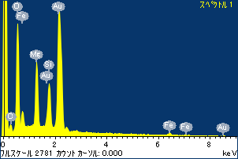

ﾌﾟﾛｼﾞｪｸﾄ : 20110912Au05

ｵｰﾅｰ : Administrator

領域 分析領域 1

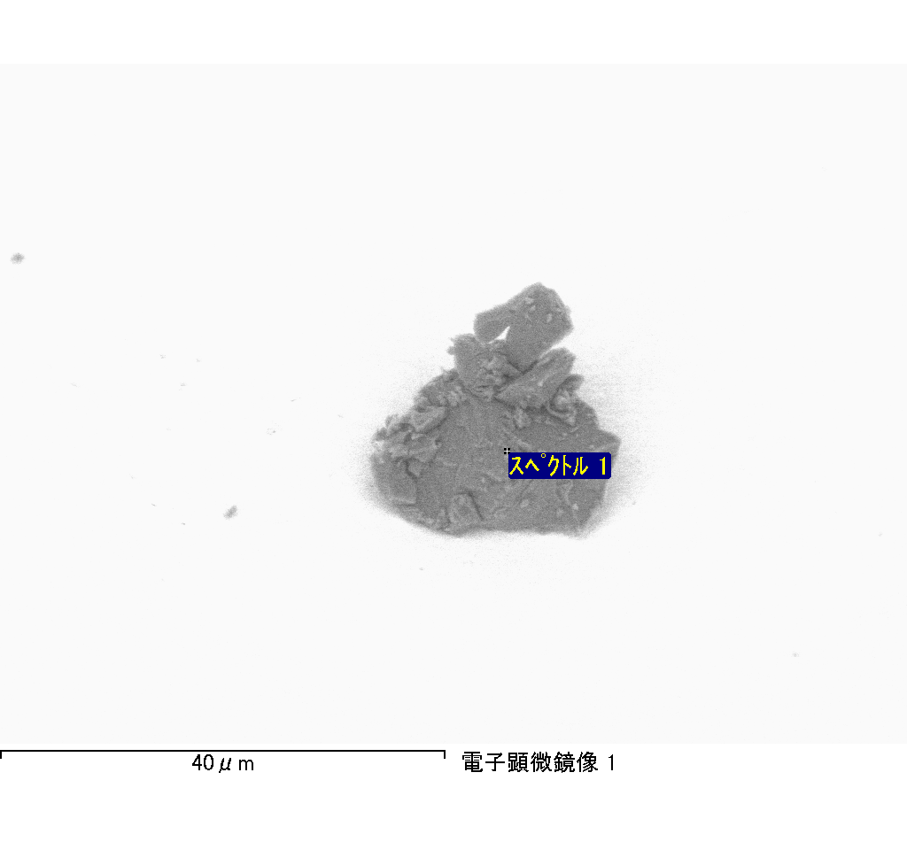

ｽﾍﾟｸﾄﾙﾗﾍﾞﾙ: ｽﾍﾟｸﾄﾙ 1

ﾗｲﾌﾞﾀｲﾑ 26.9 s

収集ｼﾞｵﾒﾄﾘ[度] :

試料傾斜角 = 0.0

方位角 = 0.0

ｴﾚﾍﾞｰｼｮﾝ = 30.0

加速電圧 = 10.00 kV

ｽﾍﾟｸﾄﾙ全ｶｳﾝﾄ数 = 52625

|  |  |  |  |
| --- | --- | --- | --- |
| ｻﾝﾌﾟﾙﾃﾞｰﾀ : | ｴﾈﾙｷﾞｰ[eV] | 分解能[eV] | ｶｳﾝﾄ数 |
| ｽﾄﾛｰﾌﾞ : | 3.8 | 51.86 | 267774 |
|  |  |  |  |

定量最適化がおこなわれていません

ｽﾍﾟｸﾄﾙ処理 :

省略されたﾋﾟｰｸはありません

処理ｵﾌﾟｼｮﾝ : 酸素 ｽﾄｲｷｵﾒﾄﾘ (ﾉｰﾏﾗｲｽﾞ)

繰り返し回数 = 2

ｽﾀﾝﾀﾞｰﾄﾞ :

Na Albite 1999/06/01

Mg MgO 1999/06/01

Al Al2O3 1999/06/01

Si SiO2 1999/06/01

P GaP 1999/06/01

S FeS2 1999/06/01

K MAD-10 Feldspar 1999/06/01

Ca Wollastonite 1999/06/01

Cr Cr 1999/06/01

Mn Mn 1999/06/01

Fe Fe 1999/06/01

Ni Ni 1999/06/01

|  |  |  |  |  |  |
| --- | --- | --- | --- | --- | --- |
| 元素 | 質量濃度 | 原子数 | 化合物 | 化学式 |  |
|  | [%] | 濃度[%] | 濃度[%] |  |  |
| Na K | 0.95 | 0.77 | 1.28 | Na2O |  |
| Mg K | -83.20 | -63.90 | -137.96 | MgO |  |
| Al K | 0.73 | 0.50 | 1.38 | Al2O3 |  |
| Si K | -67.72 | -45.02 | -144.87 | SiO2 |  |
| P K | 92.12 | 55.53 | 211.07 | P2O5 |  |
| S K | 76.24 | 44.39 | 190.36 | SO3 |  |
| K K | 1.89 | 0.90 | 2.28 | K2O |  |
| Ca K | -0.17 | -0.08 | -0.23 | CaO |  |
| Cr K | 4.54 | 1.63 | 6.63 | Cr2O3 |  |
| Mn K | -3.17 | -1.08 | -4.09 | MnO |  |
| Fe K | -65.67 | -21.96 | -84.49 | FeO |  |
| Ni K | 46.10 | 14.66 | 58.66 | NiO |  |
| O | 97.38 | 113.64 |  |  |  |
| ﾄｰﾀﾙ | 100.00 |  |  |  |  |

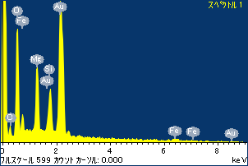

ﾌﾟﾛｼﾞｪｸﾄ : 20110912Au05

ｵｰﾅｰ : Administrator

領域 分析領域 2

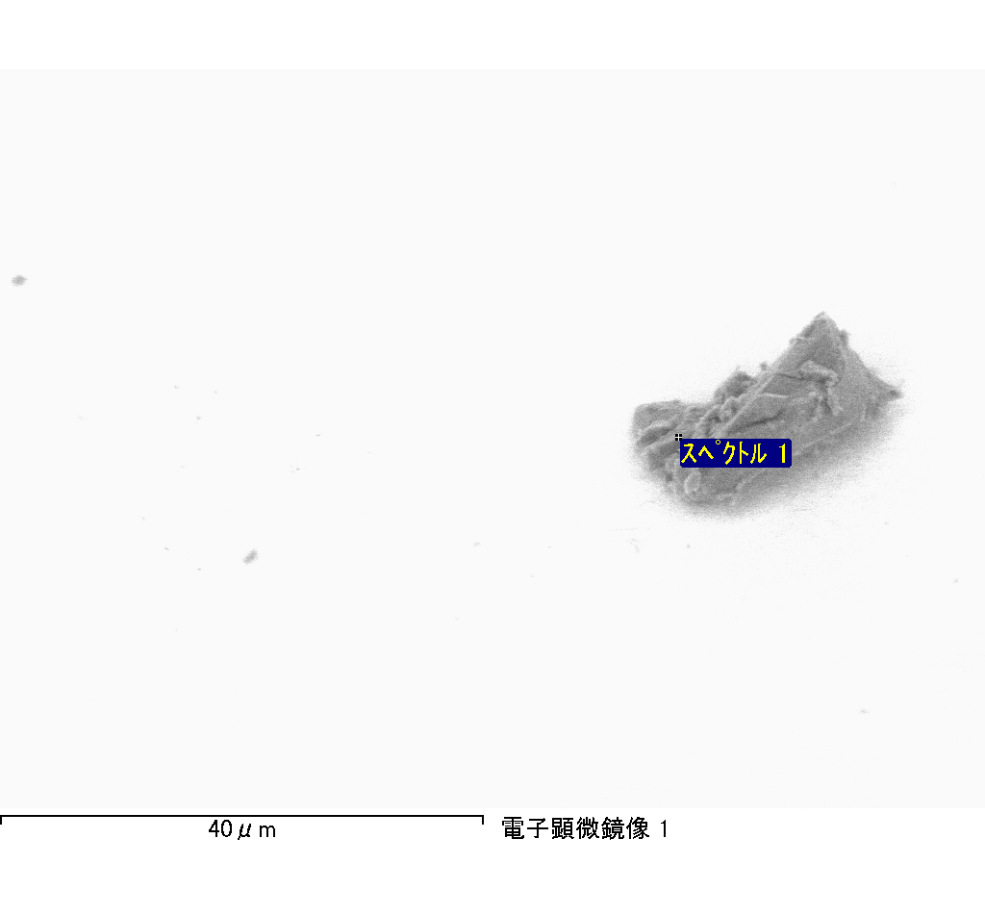

ｽﾍﾟｸﾄﾙﾗﾍﾞﾙ: ｽﾍﾟｸﾄﾙ 2

ﾗｲﾌﾞﾀｲﾑ 24.1 s

収集ｼﾞｵﾒﾄﾘ[度] :

試料傾斜角 = 0.0

方位角 = 0.0

ｴﾚﾍﾞｰｼｮﾝ = 30.0

加速電圧 = 10.00 kV

ｽﾍﾟｸﾄﾙ全ｶｳﾝﾄ数 = 46185

|  |  |  |  |
| --- | --- | --- | --- |
| ｻﾝﾌﾟﾙﾃﾞｰﾀ : | ｴﾈﾙｷﾞｰ[eV] | 分解能[eV] | ｶｳﾝﾄ数 |
| ｽﾄﾛｰﾌﾞ : | 3.8 | 52.00 | 239961 |
|  |  |  |  |

定量最適化がおこなわれていません

ｽﾍﾟｸﾄﾙ処理 :

省略されたﾋﾟｰｸはありません

処理ｵﾌﾟｼｮﾝ : 酸素 ｽﾄｲｷｵﾒﾄﾘ (ﾉｰﾏﾗｲｽﾞ)

繰り返し回数 = 2

ｽﾀﾝﾀﾞｰﾄﾞ :

Na Albite 1999/06/01

Mg MgO 1999/06/01

Al Al2O3 1999/06/01

Si SiO2 1999/06/01

P GaP 1999/06/01

S FeS2 1999/06/01

K MAD-10 Feldspar 1999/06/01

Ca Wollastonite 1999/06/01

Cr Cr 1999/06/01

Mn Mn 1999/06/01

Fe Fe 1999/06/01

Ni Ni 1999/06/01

|  |  |  |  |  |  |
| --- | --- | --- | --- | --- | --- |
| 元素 | 質量濃度 | 原子数 | 化合物 | 化学式 |  |
|  | [%] | 濃度[%] | 濃度[%] |  |  |
| Na K | 0.74 | 0.37 | 1.00 | Na2O |  |
| Mg K | -151.89 | -71.06 | -251.84 | MgO |  |
| Al K | 1.52 | 0.64 | 2.88 | Al2O3 |  |
| Si K | -128.39 | -51.99 | -274.66 | SiO2 |  |
| P K | 192.52 | 70.69 | 441.12 | P2O5 |  |
| S K | 150.25 | 53.30 | 375.16 | SO3 |  |
| K K | -1.00 | -0.29 | -1.21 | K2O |  |
| Ca K | -12.30 | -3.49 | -17.21 | CaO |  |
| Cr K | -4.60 | -1.01 | -6.72 | Cr2O3 |  |
| Mn K | 28.37 | 5.87 | 36.63 | MnO |  |
| Fe K | -258.04 | -52.55 | -331.96 | FeO |  |
| Ni K | 99.66 | 19.31 | 126.82 | NiO |  |
| O | 183.16 | 130.21 |  |  |  |
| ﾄｰﾀﾙ | 100.00 |  |  |  |  |

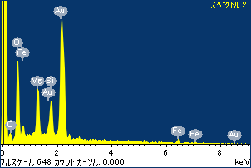

ﾌﾟﾛｼﾞｪｸﾄ : 20110912Au05

ｵｰﾅｰ : Administrator

領域 分析領域 2

